Příloha č.1 Smlouvy o dílo

Požadavky na technické řešení

Účel:
Současná specifikace vymezuje předmět dodávky smluvního výzkumu pro účely projektu CZ.01.1.02/0.0/0.0/15_019/0004503, dle zadávací dokumentace předmětného výběrového řízení

Cíl:
Cílem předmětného smluvního výzkumu je připravit Diagnostický expertní systém včetně návrhu algoritmů pro vyhodnocení definovaných parametrů životních funkcí (dále jen diagnostický expertní systém)
Expertní systém musí splnit požadované funkcionality jak jsou definovány níže.
Předmětný smluvní výzkum bude použit v rámci uceleného telemedicínského systému, který umožní zcela novým a inovovaným způsobem nejen včasnou a neinvazivní detekci vybraných chronických onemocnění, ale rovněž i personalizaci terapií v přirozeném prostředí pacienta.

Vymezení diagnostického expertního systému:

Výstupem bude expertní systém, který umožní podporu vyhodnocení lékaře na základě specifikovaných měřených parametrů a rozdělení do skupin zdraví, mezní hodnoty, nemocní s dosažením požadované senzitivity a specificity
Expertní systém bude umožňovat vyhodnocování na základě následujících metod – Vyhodnocení na základě těchto metod musí být připraveno v době předání

- Detekce žilní funkce pomocí žilně svalové pumpy
- Pulzní analýza
- Měření palcových tlaků

Systém bude dále umožňovat doprogramování dalších parametrů potřebných pro vyhodnocení pomocí například metod (tyto funkce nejsou požadovány v okamžiku předání)
- Tepny klid
- Specializovaná diagnostika pro detekci endotheliální funkce
Systém bude postaven jako programovatelný a umožní budoucí doplňování dalších diagnostických metod.
Bližší popis je uveden níže:
- Detekce žilní funkce pomocí žilně svalové pumpy

Detekce žilní funkce pomocí metody žilně-svalová pumpa
Při této metodě se cvičením vypumpuje krev z končetiny. Z křivky změn tlaku v manžetě se odečtou dva časy určující, za jak dlouho se vrátila krev do vypumpovaných žil. Čas potřebný k naplnění hlavních velkých žil je označován jako reflux 1a čas potřebný ke kompletnímu naplnění všech vyprázdněných žil je označován jako reflux 2.
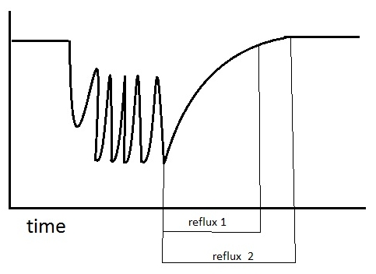

kritéria pro hodnocení

V rámci této metody budou sledovány následující parametry:
Doba refluxu 1 a 2

Detekce tepenné funkce - Pulzní analýza
V rámci této metody budou sledovány zejména následující hlavní parametry pulzové vlny pomocí okluzní pletysmografie na kotníku.
Vrcholový čas
Inklinační doba
Poloviční doba vzestupu
Kvocient náběh sestup
Meziraménková vzdálenost
Tepová frekvence
- Popřípadě další parametry navržené ze strany uchazeče

Vymezení výšeuvedených parametrů je uvedeno níže:

Pulzní analýza
Počítají se následující parametry:
Meziraménková vzdálenost: Mezi vzestupným a sestupným raménkem pulsové vlny v 1/3 od vrcholu se vede rovnoběžka se základní čarou spojující začátek a konec pulsové vlny. Délka této rovnoběžné úsečky dělené délkou pulzu dává meziraménkovou vzdálenost.
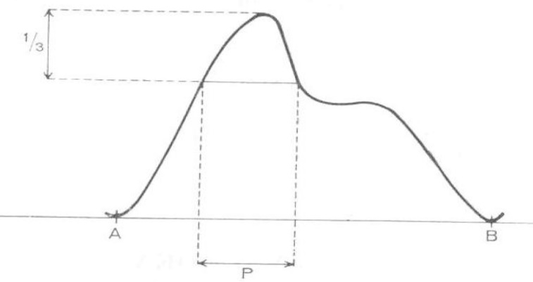

vrcholový čas:
udává časový rozdíl mezi začátkem pulsové vlny a vrcholem křivky. Na obrázku hodnota A.

vrcholový čas relativní:
vrcholový čas vztažený k délce pulzu

kvocient mezi dobou náběhu a sestupu pulsní vlny
Udává poměr vrcholového času a časového rozdílu mezi vrcholem křivky a koncem pulzové vlny
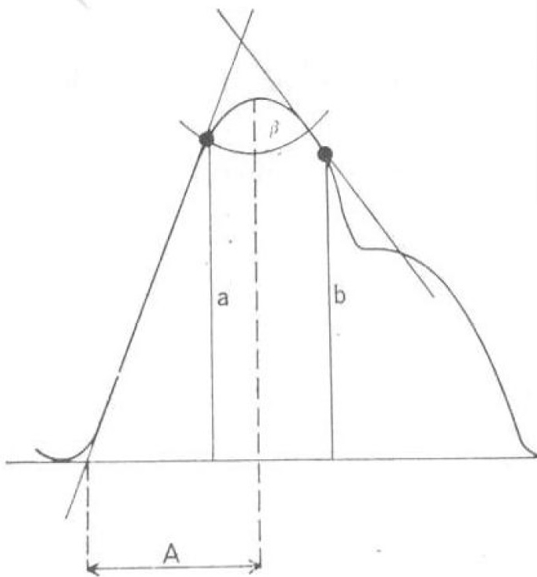

inklinační doba:
hodnota se získává tak, že na vzestupném raménku křivky se proloží tangenta v její nejstrmější části. Inklinační doba je časový interval mezi průsečíkem tangenty s rovnoběžkou vedenou vrcholem křivky a začátkem pulsové vlny.

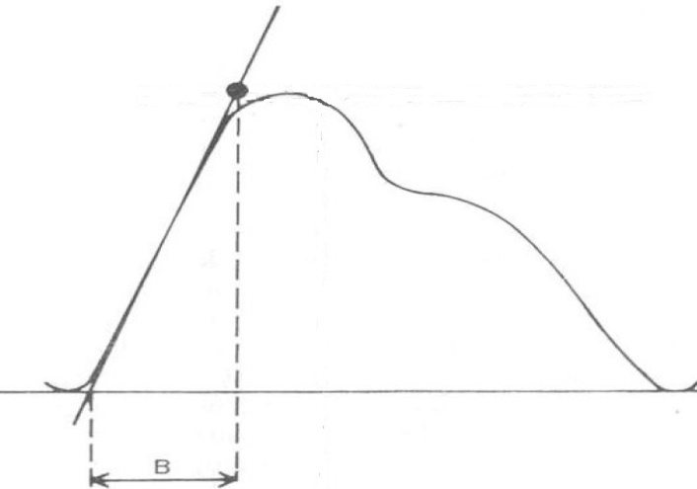

poloviční doba vzestupu:
je to doba mezi začátkem pulsové vlny a časovým okamžikem, kdy vzestupná hrana pulsní vlny dosáhne poloviny velikosti pulzu.

tepová frekvence:
udává počet úderů srdce za minutu. Vypočítá se jako převrácená hodnota délky pulzu vynásobená šedesáti(počet sekund v minutě)

Palcové tlaky
Palcové tlaky se vyhodnocují primárně jako poměr systolických tlaků na palcích nohy vůči průměru tlaků na palcích u rukou. V SW je ve výsledcích značen jako poměr DK/HK a jsou to dvě hodnoty, jedna pro levou končetinu (LI) a druhá pro pravou končetinu(PI).

Přehled požadavků na vzorek dat
Před podpisem smlouvy je uchazeč – potenciální zhotovitel povinen dodat vzorek nejméně 3000 měření pomocí okluzní a optické pletysmografie. Tento vzorek bude sloužit jako základ pro přípravu předmětného diagnostického expertního systému. Požadavky na tento vzorek dat jsou uvedeny níže:
Požadavek 1
Vzorek musí obsahovat nejméně 3000 měření na pacientech nebo dobrovolnících.

Požadavek 2
Měření budou provedena pomocí okluzní pletysmografie u metod žilně svalová pumpa a vyhodnocení pulzové analýzy a pomocí optické pletysmografie s prstovou zaškrcovací manžetou v případě měření prstových tlaků.

Požadavek 3
Ke každému měření bude k dispozici měření pomocí zlatého standardu, tj. ultrazvukem v využitím patřičných sond, popřípadě jiného zlatého standardu tak, aby bylo možné jednoznačně vyhodnotit stav pacienta při měření z hlediska tepenné a žilní funkce.

Požadavek 4
Data musejí být ve formátu CSV.

Požadavek 5
Zadavatel má právo si vyžádat zdroj a místo, kde byla data změřena pro ověření jejich autenticity. Uchazeč, potenciální dodavatel je povinen uvézt na požádání zadavatele veškeré tyto údaje, aby bylo možné provézt případné ověření.

Přehled požadavků na expertní systém pro diagnostiku
Funkcionalita 1:
Systém musí umožnit vyhodnocení tepenné funkce na bázi výše uvedených parametrů pulzové vlny s minimální úrovní
- Senzitivity = min. 90%
- Specificity = min. 90%

Funkcionalita 2
Systém musí umožnit vyhodnocení tepenné funkce na bázi výše uvedených parametrů palcových tlaků s minimální úrovní
- Senzitivity = min. 92%
- Specificity = min. 92%

Funkcionalita 3
Systém musí umožnit vyhodnocení žilní funkce na bázi výše uvedených parametrů žilně svalové pumpy s minimální úrovní
- Senzitivity = min. 92%
- Specificity = min. 92%

Způsob stanovení uvedených výstupů – senzitivity a specificity
Uvedené hodnoty senzitivity a specificity budou stanoveny na základě níže uvedených rovnic

Senzitivita, neboli citlivost testu, vyjadřuje úspěšnost, s níž test zachytí přítomnost sledovaného stavu (nemoci) u daného subjektu.

Specificita testu, vyjadřuje schopnost testu přesně vybrat případy, u nichž zkoumaný znak (nemoc) nenastává.

Pro výpočet senzitivity a specificity budou použity následující vzorky:
- Vzorek dat, které poskytne uchazeč před podpisem smlouvy s minimálním množstvím měření 3000.
- Vlastní vzorek od zadavatele-objednatele

Funkcionalita 4
Expertní systém musí mít připravenu a plně provozuschopnou funkci strojového učení s využitím genových algoritmů a dalších metod. Tato funkcionalita v sobě bude zahrnovat následující dílčí úkony:

- Úprava dat
  - Vyvinutí algoritmů pro detekování odchylek v datech a digitálních filtrů pro odstranění datového šumu způsobeného vlivem senzorů a jiných zdrojů šumu.
  - Vyvinuti algoritmů strojového učení (SVM regrese, Gaussovské modely, k – průměry) pro segmentaci dat a určení relativních příspěvků jednotlivých parametrů sledovaných veličin.

- Multi-parametrický model
  - Vyvinutí multi-parametrického modelu popisujícího tepennou a žilní funkci
  - Analýza dynamických vlastností systému s využitím analýzy pólů a nul, které charakterizují přenosovou funkci systému
  - Algoritmy v modelu budou nastaveny tak, aby se naučily specifickým reakcím dle zadaných měřících metod.

- Vytrénování multi-parametrického modelu
  - Porovnání skutečných údajů ze senzorů s první 24 hodinovou simulací modelu.
  - Postupná úprava parametrů modelu v rozmezí 4-6 týdnů, kdy se model učí
  - Výsledkem bude vytrénovaný multi-parametrický model, který bude na dané úrovni přesnosti stanovovat vyhodnocení tepenné a žilní funkce

- Multi-objektivní optimalizace
  - Vyvinutí algoritmů pro spojitě probíhající multi-objektivní optimalizaci parametrů modelu s využitím genetických algoritmů a pro dosažení optimální predikční hodnoty testů v reálném čase.
Tato multi-objektivní optimalizace bude zahrnovat parametry specifikované v odstavci 3. Vymezení výstupů projektu.

Požadovaný postup řešení smluvního výstupu

- Zhotovitel připraví data definovaného vzorku pacientů v souladu specifikací uvedenou u položky diagnostický expertní systém
- Předmětný vzorek pacientů bude obsahovat jak diagnostické měření pomocí definovaných metod tak ověření pomocí předepsaného zlatého standardu
- Bude provedeno vyhodnocení pacientů a jejich rozdělení do skupin zdravý/mezní hodnoty/nemocný z hlediska tepenné, žilní a lymfatické funkce
- Bude navržen expertní systém pro vyhodnocení diagnostiky tepenné a žilní funkce
- Diagnostický expertní systém bude ověřen zadavatelem nejen na datech poskytnutých ze strany uchazeče, ale rovněž na jeho vlastních datech

